**人工智能程序设计**

**（Python）**

**实验报告**

**实验题目：对中文凯撒密码的加密解密**

**专 业：人工智能**

**姓 名：丁雅晴**

**学 号：22920192203926**

**实验日期**：2021年3月25日

1. **实验目的**

设计并编写Python程序实现对中文凯撒密码的加密和解密，要求秘钥随机产生。

1. **实验内容**

任务一

设计并编写对中文凯撒密码的加密，秘钥为随机产生，输入一段文字，根据原文生成一段密文。

任务二

设计并编写对中文凯撒密码的解密，输入一段密文，可以根据密文可以输出原文。

1. **实验步骤以及结果**

任务一

1. 输入原文。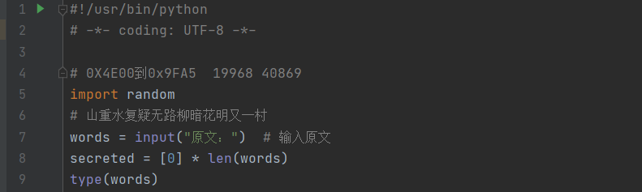
2. 随机产生秘钥和秘钥的长度，将秘钥循环重复，直到秘钥长度>原文长度。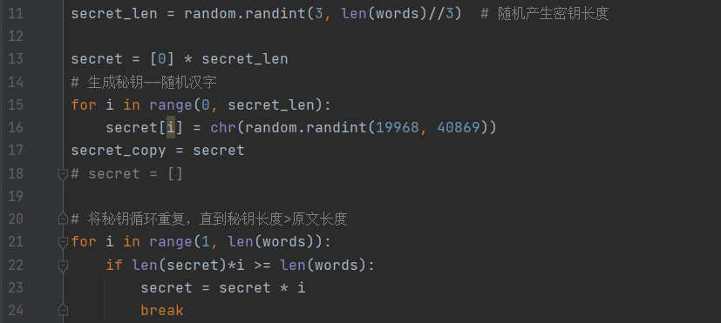
3. 生成密文，密文[i]=（（原文[i]-19968+秘钥[i]-19968）%20901）+19968（20901=40869-19968，防止超出汉字范围）。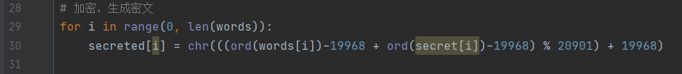
4. 藏秘钥，将秘钥（未循环）插入在密文尾部，中间以秘钥的前两个的和为分界点，形成新的密文。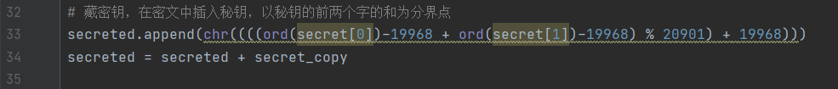
5. 输出密文。

任务二

1. 输入密文。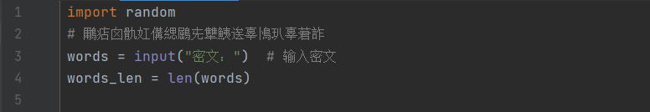
2. 找到分界点，即密文中密文[i]=密文[i+1]+密文[i+2]的点。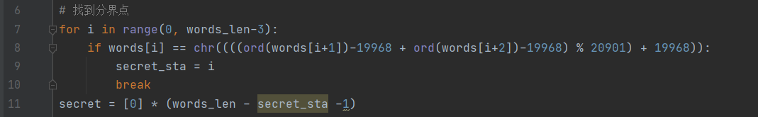
3. 获取秘钥，并将秘钥循环重复，直到秘钥长度>密文长度。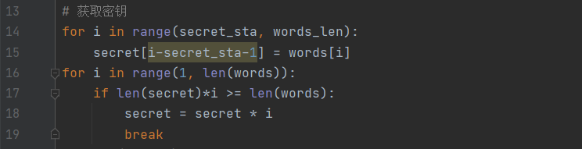
4. 解密，原文[i]=（（密文[i]-秘钥[i]）%20901）+19968，原路返回。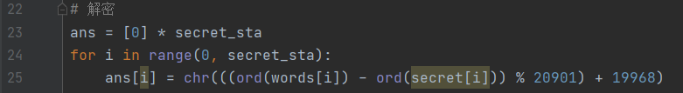
5. 输出原文。
6. **实验结果**

任务一

源码：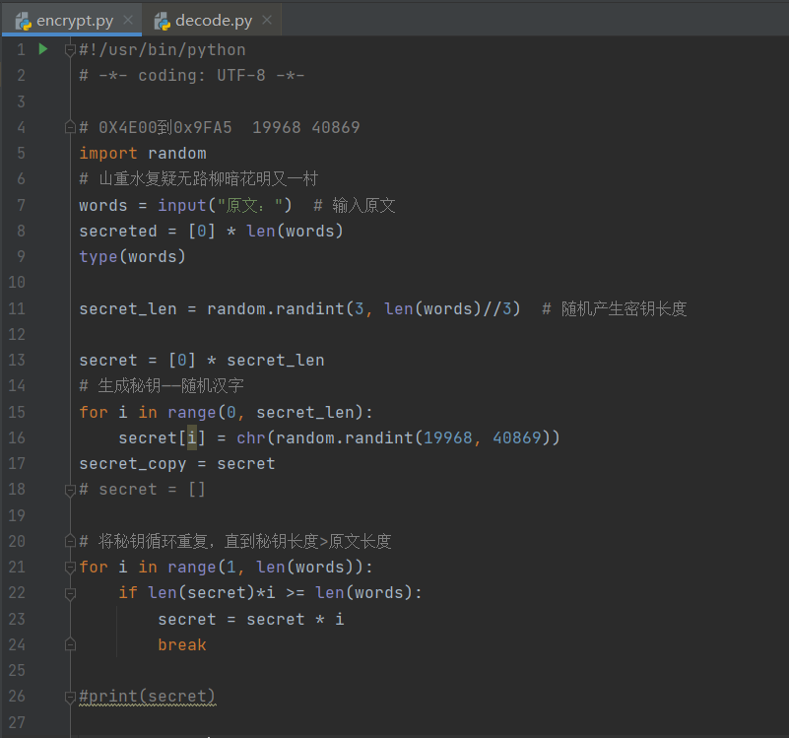

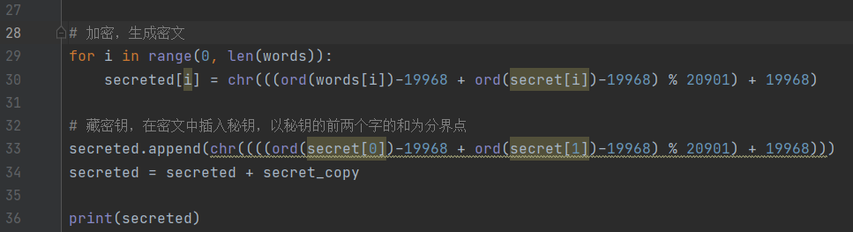

实验结果：

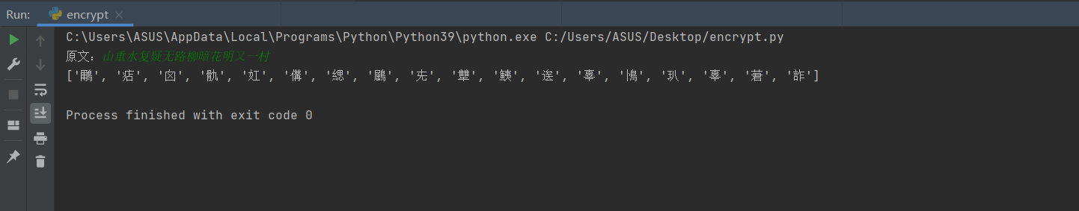

任务二

源码：

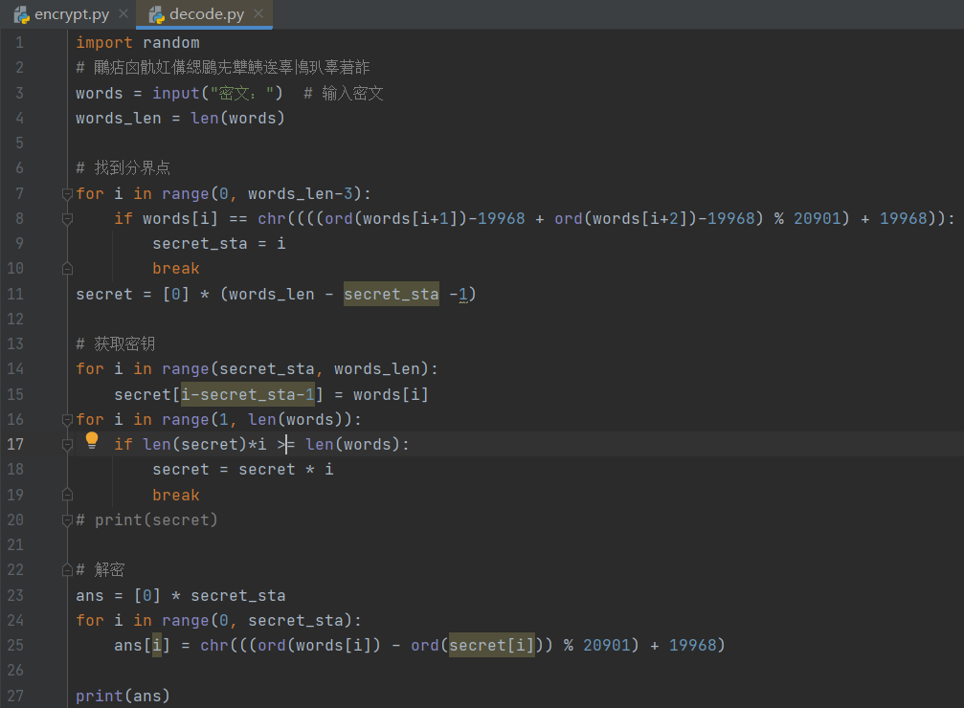

实验结果：

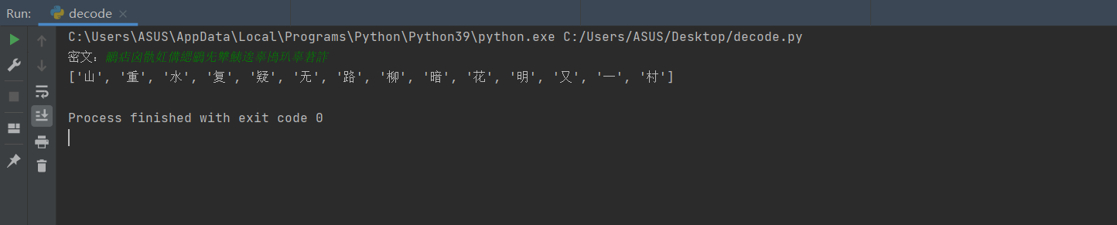

**五．实验总结**

通过这次实验，我熟悉了Python的编写环境和程序设计以及最近学习的for、if语句等，还有通过网络搜索学习了一些课上还没有提及的函数，如chr()、ord()等。

本次实验我设计的加密方式还是比较简单，只是简单原文加上密文。但在实验成功完成时还是很有成就感的，遗憾的是没能在课上按时完成实验，下次需要提高自己的效率。